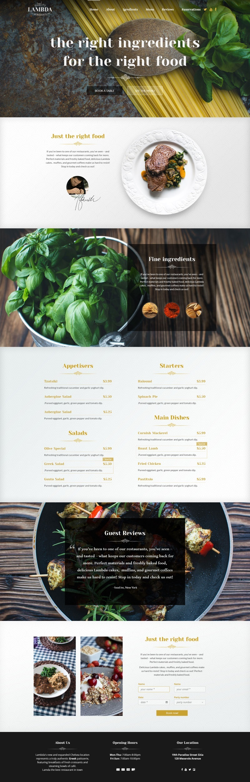

Color inst =dab33e

Police the :yesevaone90

Police menu :gentiumbookbasicbold 21

Police bouton loto regular18

f39e facebook

f099 twi

f167 youtube

\*\*\*\*\*\*\*\*\*\*\*\*\*\*\*\*\*\*\*\*\*\*\*\*\*\*\*\*\*\*\*\*\*\*\*\*\*\*\*\*\*\*\*\*\*\*\*\*\*\*\*\*\*\*\*\*

Police

Couleur cc9900 jaune

Ecriture 4c4c4c

Police justyesevaone36

Police ecriture myriad pro regul 16

Titre police yesev36

Texte poli loto regul 16

Titre police yesev36

Gentiumbookbasic bold25

Lato regular pour le food….18

Titre police yesev36

Texte loto regul 16

Bouton opensans bold14 c9a131

Int bouton open sans italic 16

Bouton dore open sans 16 en fondc9a131

Titre police yesev21

Text open 16

Dernier en bold meme titre